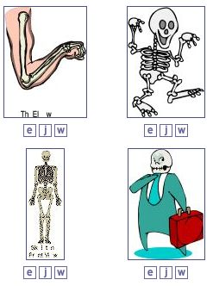
Nombre ________________________________ Hoy es el ______ de ________________

*EL CUERPO- THE BODY
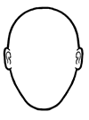
la piel ______________________________________

La cabeza ___________________________________

La cara ______________________________________
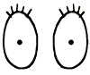
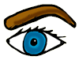
Los ojos ___________________________________
- Las cejas ___________________________________
- Las pestañas ___________________________________
Las orejas ___________________________________
El oído _____________________________________
La nariz ___________________________________

La boca ___________________________________

- Los labios ___________________________________
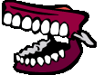
- La lengua ___________________________________
- Los dientes ___________________________________


El pelo ___________________________________
La frente ___________________________________
Las mejillas ___________________________________
La barba ___________________________________

El cuello ___________________________________

La garganta ___________________________________
El hombro ___________________________________

La muñeca ___________________________________
El brazo ___________________________________
El codo ___________________________________
Los dedos ___________________________________
La mano ___________________________________ el pulgar ____________
Las uñas ___________________________________

El pecho ___________________________________

El corazón ___________________________________
El estómago ___________________________________

La cintura ___________________________________
La espalda ___________________________________

La rodilla ___________________________________
La pierna ___________________________________

El tobillo ___________________________________
El pie ___________________________________

Los dedos del pie __________________________________

La salud (health)
¿Qué te duele?- What hurts?

- Me duele la cabeza.- My ____________ hurts.
- Me duelen las piernas.- My ___________ hurt.

¿Qué tienes?- What’s the matter?/What do you have?

- Tengo fiebre.- I have ________________.
- Tengo catarro/resfriado.- I have ________________.
- Tengo la gripe.- I have _____________________.
- Tengo la tos.- I have ____________________.
- Tengo dolor de estómago.- I have _____________________.
- Tengo dolor de muela.- I have ________________________.
- Tengo dolor de espalda.- I have _______________________.
¿Cómo te sientes?- How do you feel?

- Me siento mal.- I feel_________________.
- Estoy enfermo.- I’m __________________.
- Estoy cansado.- I’m ___________________.

¡Qué te mejores pronto!- Get better soon!

